中介服务月报

第 6 期
(总第8期)

金湖县政府推进政府职能转变和
“放管服”改革协调小组办公室 2023年7月5日

为优化营商环境，提升中介机构的业务水平，促进中介机构更好的服务项目建设，依托相关中介服务机构在我县运行情况，结合相关系统数据和建设单位反馈情况，现将我县2023年6月份各中介机构服务情况进行梳理汇总，详细见下：
一、工程建设项目部分
（一）方案审查
（1）基本情况
我县6月方案审查共12个项目，相比上月增多50%，涉及9个设计单位（见图1）。平均首次方案反馈后修改时间为12.8天，较上月增加73%。其中首次方案反馈后修改最长的是金色水岸·悦珑湖项目，用时29天，该项目的设计单位是深圳市国际印象建筑设计有限公司，用时比上月最长用时19天多10天。
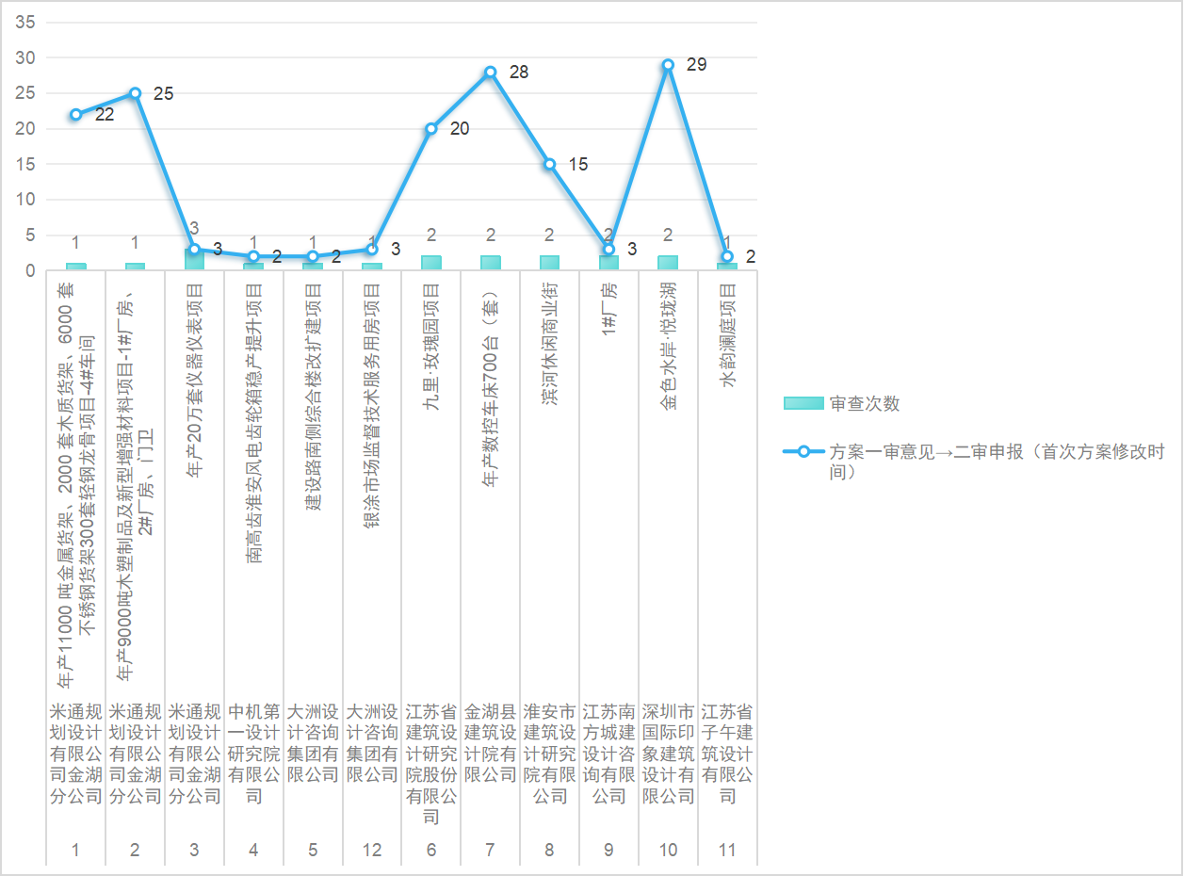
图 1 6月份各设计单位服务项目消耗时间及审查次数同比情况

（2）反馈情况
设计方案反馈情况大部分为设计深度较全面、文本内容较完善，所有项目的满意度评价都为满意。米通规划设计有限公司金湖分公司的项目设计深度一般、文本内容一般。
设计单位 | 项目名称 | 成果质量 | 满意度
米通规划设计有限公司 | 年产11000 吨金属货架、2000 套木质货架、6000 套不锈钢货架300套轻钢龙骨项目-4#车间 | 设计深度一般  文本内容一般 | 满意
米通规划设计有限公司 | 年产9000吨木塑制品及新型增强材料项目-1#厂房、2#厂房、门卫 | 设计深度较全面、文本内容较完善 | 满意
米通规划设计有限公司 | 年产20万套仪器仪表项目 | 设计深度一般  文本内容一般 | 满意
中机第一设计研究院有限公司 | 南高齿淮安风电齿轮箱稳产提升项目 | 设计深度较全面、文本内容较完善 | 满意
大洲设计咨询集团有限公司 | 建设路南侧综合楼改扩建项目 | 设计深度较全面、文本内容较完善 | 满意
大洲设计咨询集团有限公司 | 银涂市场监督技术服务用房项目 | 设计深度较全面、文本内容较完善 | 满意
江苏省建筑设计研究院股份有限公司 | 九里·玫瑰园项目 | 设计深度较全面、文本内容较完善 | 满意
金湖县建筑设计院有限公司 | 年产数控车床700台（套） | 设计深度较全面、文本内容较完善 | 满意
淮安市建筑设计研究院有限公司 | 滨河休闲商业街 | 设计深度较全面、文本内容较完善 | 满意
江苏南方城建设计咨询有限公司 | 1#厂房 | 设计深度较全面、文本内容较完善 | 满意
深圳市国际印象建筑设计有限公司 | 金色水岸·悦珑湖 | 设计深度较全面、文本内容较完善 | 满意
江苏省子午建筑设计有限公司 | 水韵澜庭项目 | 设计深度较全面、文本内容较完善 | 满意

（二）施工图审查
基本情况
我县6月施工图审查新报审31个项目，涉及12个设计单位。其中，上海同建强华建筑设计有限公司负责的雪榕现代食品产业项目-综合楼、分拣车间、冷库、室外配套 [施工图]违反强条次数多，为13次。

施工图审查阶段
序号 | 设计单位 | 项目名称 | 第一次审查到第一次回复时间 | 图审审查次数 | 违反强条数量
1 | 中冶京诚工程技术有限公司 | 粮食文化产业园项目烘干房及钢结构大棚变更（变更） [修改，补充] | 13天 | 7 | /
2 | 江苏南方城建设计咨询有限公司 | 废塑料破碎清洗项目 2#厂房 | 6月5日完成项目登记，图纸未上传 | 0 | 无数据
3 | 江苏南方城建设计咨询有限公司 | 年产100吨卫生用纸制品、切纸机组装项目 3#厂房、4#厂房 | 6月16日完成项目登记，图纸未上传 | 0 | 无数据
4 | 江苏南方城建设计咨询有限公司 | 金虹大院星程酒店装修（变更） [修改，补充] | 6月29日审查完成，尚未回复 | 2 | /
5 | 江苏南方城建设计咨询有限公司 | 工具间1、配电房 | 6月26日完成项目登记，图纸未上传 | 0 | 无数据
6 | 淮安市广厦建筑设计有限责任公司 | 年产 6 万套工业液压叶片泵、内啮合齿轮泵项目 1#厂房 [施工图 | 3天 | 8 | 2
7 | 淮安市广厦建筑设计有限责任公司 | 年产5000台套石油机械零部件项目2#车间 [施工图] | 10天 | 8 | 1
8 | 淮安市广厦建筑设计有限责任公司 | 年产500万套酒店用品织造项目 厂房3、厂房4、综合楼接建、办公楼接建 [施工图] | 7天 | 38 | 5
9 | 淮安市广厦建筑设计有限责任公司 | 新型保温建筑材料生产项目研发楼、综合楼、1#厂房、2#厂房 | 7月3日完成项目登记，图纸未上传 | 0 | 无数据
10 | 淮安市广厦建筑设计有限责任公司 | 金湖县学苑广场酒店项目装修工程 | 7月3日完成项目登记，图纸未上传 | 0 | 无数据
11 | 淮安市广厦建筑设计有限责任公司 | 金湖县建设工程有限公司办公楼装修工程 | 10天 | 5 | /
12 | 淮安市广厦建筑设计有限责任公司 | 天安广场6#楼（1-2层）内装修工程 [装修] | 6天 | 5 | 1
13 | 淮安市广厦建筑设计有限责任公司 | 金湖县黎城市场扩建项目-黎城市场改建 [装修] | 4天 | 11 | 7
14 | 淮安市广厦建筑设计有限责任公司 | 金湖金樽歌舞厅（金湖路香港城）店内装修工程变更 [修改，补充] | 7月5日审查完成，尚未回复 | 1 | /
15 | 中机第一设计研究有限公司 | 南高齿淮安风电齿轮箱稳产提升项目铁屑房 [施工图] | 4天 | 13 | 4
16 | 中机第一设计研究有限公司 | 南高齿淮安风电齿轮箱稳产提升项目制齿车间改造 [施工图] | 7天 | 27 | /
17 | 小精灵建筑设计有限公司 | 金湖相聚足疗店装修项目（补审消防设计专篇） [装修] | 3天 | 4 | 1
18 | 江苏省子午建筑设计有限公司 | 金色水岸悦珑湖9-11、13-15、17-19#楼（变更） [修改，补充] | 6月26日审查完成，尚未回复 | 13 | /
19 | 江苏省子午建筑设计有限公司 | 金色水岸·悦珑湖地下车库（防空地下室）（变更） [修改，补充 | 7月5日审查完成，尚未回复 | 3 | /
20 | 江苏省子午建筑设计有限公司 | 金色水岸·悦珑湖非人防地下车库（变更） [修改，补充] | 图纸已上传，未审查 | 3 | 无数据
21 | 广东省电信规划设计院有限公司 | 淮安市白马湖湿地公园游客中心工程 [消防] | 6月21日完成项目登记，图纸未上传 | 0 | 无数据
22 | 哈尔滨天源石化工程设计有限责任公司 | 中国石油天然气股份有限公司江苏淮安合意加油站站房、罩棚 | 6月25日完成项目登记，图纸未上传 | 0 | 无数据
23 | 大洲设计咨询集团有限公司 | 银涂市场监督技术服务用房项目综合楼 [施工图] | 图纸已上传，未审查完成 | 12 | 无数据
24 | 国网江苏电力设计咨询有限公司 | 江苏淮安荷花110千伏输变电工程配电装置楼 | 7月4日日完成项目登记，图纸未上传 | 0 | 无数据
25 | 米通规划设计有限公司 | 黎城卫生院异地新建项目-1#康养部（住院楼）、2#管理部（公共卫生楼）、3#门诊部(门诊楼)幕墙工程 | 5天 | 4 | /
26 | 米通规划设计有限公司 | 年产800吨特种焊条及3000吨机械配件项目-6#厂房、7#厂房 [施工图] | 6月9日完成项目登记，图纸未上传 | 0 | 无数据
27 | 米通规划设计有限公司 | 年产11000吨金属货架、2000套木质货架、6000套不锈钢货架、300套轻钢龙骨项目-4#车间 [施工图] | 8天 | 8 | 3
28 | 米通规划设计有限公司 | 年产100万平方米全氟燃料电池膜（质子膜）室外消防给水总图 [施工图] | 1天 | 1 | 3
29 | 米通规划设计有限公司 | 年产10万套石油钻采专用设备项目-1#厂房 [施工图] | 7月5日审查完成，尚未回复 | 26 | 1
30 | 上海同建强华建筑设计有限公司 | 雪榕现代食品产业项目-生产车间、污水处理 [施工图] | 6月12日完成项目登记，图纸未上传 | 18 | 无数据
31 | 上海同建强华建筑设计有限公司 | 雪榕现代食品产业项目-综合楼、分拣车间、冷库、室外配套 [施工图] | 7月2日审查完成，尚未回复 | 47 | 13
注：以上数据截止到7月5日14点

（三）施工阶段
（1）基本情况
我县2023年6月共验线9个项目，较上月减少10%，涉及2个测绘单位。
（2）反馈情况
建设单位满意度评价全部为满意。

施工阶段
序号 | 测绘单位 | 项目名称 | 满意度（满意/不满意）
1 | 金湖县经纬建设测绘有限公司 | 智能巡检机器人生产基地项目 | 满意
2 | 金湖县经纬建设测绘有限公司 | 江苏正贸仓储设备制造有限公司物流设备二期生产项目 | 满意
3 | 金湖县经纬建设测绘有限公司 | 医药、钢铁智能自动化设备及仪表阀门生产项目 | 满意
4 | 金湖县经纬建设测绘有限公司 | 废弃资源综合利用项目 | 满意
5 | 金湖县经纬建设测绘有限公司 | 年产100万平米全氟燃料电池膜（质子膜）项目 | 满意
6 | 金湖县经纬建设测绘有限公司 | 汽车塑料零部件生产加工项目 | 满意
7 | 金湖县经纬建设测绘有限公司 | 年产数控车床700台（套） | 满意
8 | 金湖县经纬建设测绘有限公司 | 年产13万吨生物质新材料项目 | 满意
9 | 淮安东大勘测设计有限公司 | 年产300台集成撬块项目 | 满意

（四）竣工阶段
（1）基本情况
我县2023年6月共审竣工测绘报告10个项目，较上月减少了16.7%，涉及1个测绘单位。所有项目项目测绘内容都为完整。
（2）反馈情况
建设单位评价满意度为满意。
竣工阶段
序号 | 测绘单位 | 项目名称 | 测绘内容(完整/较完整、一般/不完整） | 满意度（满意/不满意）
1 | 金湖县经纬建设测绘有限公司 | 高邮湖防汛物资仓库拆建工程 | 较完整 | 满意
3 | 金湖县经纬建设测绘有限公司 | 年产8万吨涤纶多功能差别化纤维项目 | 较完整 | 满意
5 | 金湖县经纬建设测绘有限公司 | 年产100台采煤机及配件和矿用智能传动设备制造项目 | 较完整 | 满意
2 | 金湖县世纪房产测绘事务所 | 年产400万米电缆（不属于6千伏及以上（陆上用）干法交联电力电缆） | 较完整 | 满意
4 | 金湖县世纪房产测绘事务所 | 水投公司标准化厂房建设项目 | 较完整 | 满意
6 | 金湖县世纪房产测绘事务所 | A2级防火铝复合板项目 | 较完整 | 满意
7 | 金湖县世纪房产测绘事务所 | 年产3万吨航空及汽车零部件制造项目铸造车间 | 较完整 | 满意
9 | 金湖县世纪房产测绘事务所 | 金湖县开发区文体项目（新金菱蹦床体验馆） | 较完整 | 满意
8 | 淮安市测绘勘察研究院有限公司 | 金虹大院项目 | 较完整 | 满意
10 | 淮安市测绘勘察研究院有限公司 | 湖畔雅居 | 较完整 | 满意

二、招标采购代理部分

2023年6月，共计11个项目发布招标采购公告，涉及10家代理机构。其中建设工程项目7个，政府采购项目16个。本月招标人（采购人）共收到项目异议（质疑）5个，涉及5个项目、3家代理机构；本月监管部门共收到项目投诉1个，涉及1个项目、1家代理机构，详细见下表。
2023年6月份金湖县招标采购代理机构信用评估结果
序号 | 代理机构 | 信用评估等级 | 代理项目数量（个） |  | 项目涉及异议  （质疑）（个） | 项目涉及投诉（个） | 是否入驻市民中心实体中介超市
序号 | 代理机构 | 信用评估等级 | 建设工程 | 政府采购 | 项目涉及异议  （质疑）（个） | 项目涉及投诉（个） | 是否入驻市民中心实体中介超市
1 | 中企华建友工程管理有限公司 | A | 0 | 3 | 0 | 0 | 是
2 | 大洲设计咨询集团有限公司 | A | 1 | 1 | 0 | 0 | 是
3 | 金湖易采项目管理有限公司 | A | 1 | 5 | 3 | 0 | 是
4 | 江苏信德工程管理咨询有限公司 | A | 0 | 1 | 0 | 0 | 否
5 | 江苏泽豪工程咨询管理有限公司 | A | 0 | 0 | 0 | 0 | 否
6 | 正军项目管理集团有限公司 | B | 0 | 4 | 1 | 1 | 是
7 | 江苏四维工程咨询管理有限公司 | B | 1 | 0 | 0 | 0 | 否
8 | 江苏永勤工程管理有限公司 | B | 0 | 0 | 0 | 0 | 否
9 | 江苏同维工程项目管理有限公司 | D | 0 | 0 | 0 | 0 | 是
10 | 淮安创和管理服务有限公司 | D | 0 | 0 | 0 | 0 | 否
11 | 江苏卓越建设项目管理有限公司 | E | 4 | 2 | 1 | 0 | 否
 | 合计 |  | 7 | 16 | 5 | 1
备注：
1、6月份共计23个项目发布招标采购公告，涉及7家代理机构。其中建设工程项目7个，政府采购项目16个。
2、6月份招标人（采购人）共收到项目异议（质疑）5个，涉及5个项目、3家代理机构；行政监督部门共收到项目投诉1个。
3、综合得分≥90为A级；80≤综合得分＜90为B级；70≤综合得分＜80为C级；60≤综合得分＜70为D级；综合得分＜60为E级。

